Сабақтың тақырыбы: Атақты күйшілер
Сабақтың мақсаты: 1. Жаңа тақырыпты оқушыларға өз бетінше оқытып, меңгерту. Мәтіндерді түсініп оқып, аудару.Сұрақтар қою және мазмұнын әңгімелеу. 2.Оқушылардың ізденімпаздық қасиетін, сүйікті сазгерлері туралы сөйлесу дағдыларын дамыту. 3.Өнерге, музыкаға деген құрмет сезімін тәрбиелеу.
Сабақтың көрнекілігі: күйшілердің портреті, кітап, кесте, буклет.
Типі: қайталау сабағы
Оқыту әдістері: көрнекілік, сөздік, практикалық, кітаппен жұмыс.
Оқыту формасы: жеке
Пәнаралық байланыс: ән-күй, қазақстан тарихы
Сабақтың барысы: I. Ұйымдастыру кезеңі: - -Бүгін кім кезекші? -Кім жоқ? -Үйге не берілді?
II. Үй тапсырмасын тексеру: Аударма диктант арқылы үй тапсырмасын тексеру. Исполнитель кюя- совершенствовать- простой- в бедной семье- воспитывал свободно- способность- донеси- вручить-
III.Мәтінмен жұмыс. Балалар бүгінгі сабағымыз «Атақты күйшілер» тақырыбын қайталауға арналған. Күй- көне музыкалық шығарма, өнер туындысы. Күйде қазақ халқының тұрмысы, өмір-тіршілігі жайында айтылады. Күйлер осы заманға дейін ауыздан ауызға көшіп, біздің заманымызға жеткен.

Атақты күйшілер
--------------------------------------------------------------
Құрманғазы Дина Тәттімбет
Сағырбайұлы Нұрпейісова Қазанғапұлы
күйші күйші күйші
композитор композитор композитор

Батыс Қазақстан Орал облысы Қарағанды облысы
(1818-1889) (1861-1955) (1815-1862)
«Адай» «Той бастар» «Салқоңыр»
«Кішкентай» «Бұлбұл» «Көкейкесті»
«Көбік шашқан» «Әсем қоңыр» «Сылқылдақ
Сонымен қатар атақты күйшілер өз күйлерін ұлттық аспаптармен орындаған.
домбыра жетіген
Ұлттық аспаптар
қобыз шаңқобыз

Домбыра — қазақ халқының ең кең тараған екі ішекті, көп пернелі музыкалық аспабы. Ол – қазақтар өмірінде маңызды орын алатын, өзіндік музыкалық сипаты бар аспап.
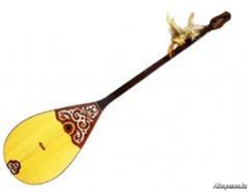
Қобыз — таңқаларлық пішінді және ғажайып сазды, бай тембрлі аспап. Кобыз ен коне аспаптардын бірі. Қобыз екі шекті 40-қа тарта аттың ұзын қылы керілген ысқышы бар аспап.
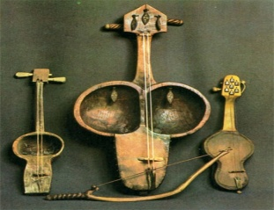
Жетіген - қазақ халқының көп ішекті шертпелі аспабы. Жалпы тұрқы ұзынша, жәшік тектес етіп жасалады. Бетіне жұқа тақтайдан қақпақ жабылып, үн беретін ойықтары салынады. Жетіген — жасалуы да, ойналу әдіс-тәсілі де өте күрделі аспап.
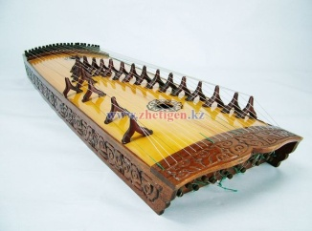
Күйтабақпен «Сарыарқа» туралы күй тыңдалады.
IV. Әр күйші жайында оқушылардың рефераттары тыңдалады. (оқушыларға алдын ала тапсырма берілген.)
V. Оқылған мәліметтер бойынша сұрақтар-жауап жүргізу. (оқушылар бір біріне сұрақ қою)
1.Дина Нұрпейісова қай жылы дүниеге келген? 2.Оның қандай атақты күйлері бар? 3. 9 жасында қандай атақты адаммен танысады? 4.Құрманғазы Сағырбайұлы неше жыл өмір сүрді? 5. Тәттімбет Қазанғапұлы қай жерде дүниеге келген? 6. Жазылған неше күйі бар? 7.Күйлерін қандай ұлттық аспаптармен орындайды? 8.Ең көне аспаптың түрі. 9.Жетіген қандай құралдардан жасалады?
VI. Өткен тақырыптар бойынша кроссворд шешу.
к | ү | й | ш | і | л | е | р
1. Дина Нұрпейісованың әкесінің аты? ( Кенже)
2." Голос" сөзінің аудармасы
3. Музей сөзінің аудармасы?
4. Құрманғазы Сағырбайұлы кім?
5. Құрманғазы Сағырбайұлының күйі (Кішкентай)
6. Дина Нұрпейісова қай жерде қайтыс болған? (Алматы)
7. Тәттімбет Қазанғапұлының күйі (Көкейкесті)
8. Тәттімбет Қазанғапұлы қай жерде туған? (Қарағанды)

VII. Берілген сөздермен сұхбат құрастыр. Керекті сөздер: дирежер жетекшілігімен , домбыра, халық әншісі, халық аспаптары, қобыз, кең, жарық зал, көңілді әуен.
VIII. Оқылған мәліметтер бойынша қазақ сазгерлері туралы таблица толтырып, қорытындылау.
№ | Қазақ сазгерлері | Өмір сүрген жылдары | Шығармалары, еңбектері
1
2
IX. Үй тапсырмасы. Өткенді қайталау

